ПрЕСС-РЕЛИЗ

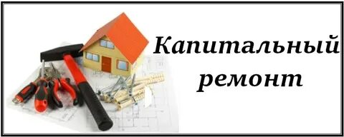

Капитальный ремонт в эфире

Разговор шел об исполнении плана 2023: так, в этом году предполагается сдать 312 объектов. Сегодня работы выполнены уже в 284 МКД, из них:
78 МКД Ремонт инженерных систем
78 МКД Ремонт крыш
50 МКД Ремонт системы электроснабжения
36 МКД Ремонт системы газоснабжения
28 МКД Ремонт лифтового оборудования
8 МКД Ремонт фасада
Кроме того, обсудили с собственниками вопросы, которые их волнуют: могут ли жильцы повлиять на определение порядка и сроков работ, как это сделать? Как изменить сроки капремонта и приблизить нужный ремонт? - подробнее можно посмотреть, пройдя по ссылке:
https://vk.com/fondkr24?z=video-48690112_456262829%2F764618268c33c8db4a%2Fpl_post_-48690112_174047

